十一师财政局行政执法服务指南及流程图

一、行政执法职责

1、财政违法行为处罚。

2、违反会计法有关行为的处罚。

3、中介机构从事代理记账业务审批。

二、具体执法事项、权限与设定、行使依据及有关条款如下：

1、财政违法行为处罚。《财政违法行为处罚处分条例》第二条：县级以上人民政府财政部门及审计机关在各自职权范围内，依法对财政违法行为作出处理、处罚决定。省级以上人民政府财政部门的派出机构，应当在规定职权范围内，依法对财政违法行为作出处理、处罚决定；审计机关的派出机构，应当根据审计机关的授权，依法对财政违法行为作出处理、处罚的决定。

2、违反会计法有关行为的处罚。《中华人民共和国会计法》第四十九条：违反本法规定，同时违反其他法律规定的，由有关部门在各自职权范围内依法进行处罚。

《财政违法行为处罚处分条例》第二条：县级以上人民政府财政部门及审计机关在各自职权范围内，依法对财政违法行为作出处理、处罚决定。省级以上人民政府财政部门的派出机构，应当在规定职权范围内，依法对财政违法行为作出处理、处罚决定；审计机关的派出机构，应当根据审计机关的授权，依法对财政违法行为作出处理、处罚的决定。

3、中介机构从事代理记账业务审批。《代理记账管理办法》（2019）第三条　除会计师事务所以外的机构从事代理记账业务，应当经县级以上地方人民政府财政部门（以下简称审批机关）批准，领取由财政部统一规定样式的代理记账许可证书。具体审批机关由省、自治区、直辖市、计划单列市人民政府财政部门确定。

　　会计师事务所及其分所可以依法从事代理记账业务。

三、受理机构

十一师财政局

四、审批机构

十一师财政局

五、受理条件

相关法律、法规、规章及有关文件规定的办理行政处罚、行政检查、行政确认的具体条件等。

六、办理程序

发现违法事实→立案→调查取证→提出行政处罚意见→法制机构审核→（重大复杂的，由局负责人集体讨论决定）→行政处罚事前告知→作出行政处罚决定→送达→执行→结案→归档。

七、执法流程图

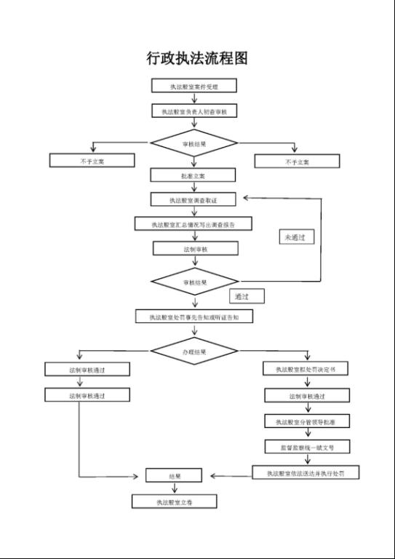

八、办理时限

60日。

九、申请人权利和义务

听证权、陈述和申辩权等。

十、救济渠道

可以自知道该具体行政行为之日起六十日内向十一师提出行政复议或依法向人民法院提起行政诉讼。

十一、监督和投诉渠道

监督部门：十一师财政局0991-6686440

十二、办公电话、地址和时间

办公电话：0991-6693823

办公地址：新疆乌鲁木齐新市区河滩北路1067号;

时间：法定工作日

上午：10:00-14:00

下午：15:30-19:30